附件2

1. 关注微信公众号成都医学院计划财务处 点击右下方学生专区-其它缴费。

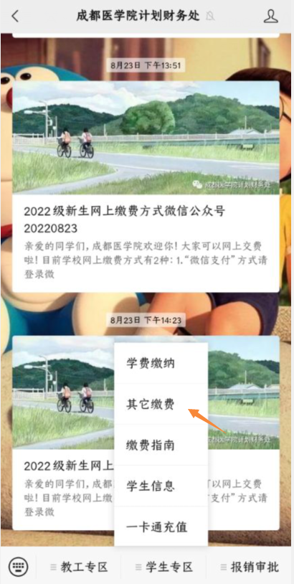

2.系统登录，账号为身份证号，密码为cy加身份证后六位。

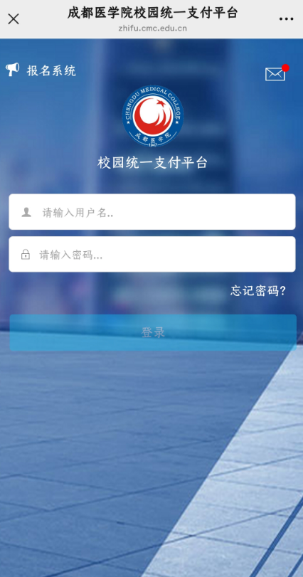

3、核对缴费人员信息，选择其它缴费，最后选择相应的支付方式进行费用缴纳。

